## Niveau : 3ème – classe entière

## Thème de l’activité : « Distance de sécurité »

## Durée indicative : 1 h – 1 h 30

## Extrait du programme :

|  |  |  |  |  |  |  |
| --- | --- | --- | --- | --- | --- | --- |
| |  |  |  | | --- | --- | --- | | **Connaissances** | **Capacités** | **Commentaires** | | La distance de freinage croît plus rapidement que la vitesse | Exploiter des documents relatifs à la sécurité routière | Thème de convergence : Sécurité et énergie | |

## Objectifs

Cette activité, autour de la sécurité routière, s’appuie sur les documents du GRIESP et aborde la résolution de problème au niveau collège. Elle permet notamment une mise en autonomie progressive des élèves.

## Compétences évaluées

Les compétences listées ci-dessous reprennent la formulation des grilles « ECE » du lycée dans la continuité du travail réalisé par le groupe collège en 2013-2014.

|  |  |  |  |  |  |
| --- | --- | --- | --- | --- | --- |
| COMPETENCES | Critères d’évaluations | Niveau de maîtrise | | | |
| ☺ ☺ (A) | ☺  (B) | 😐  (C) | ☹  (D) |
| S’APPROPRIER | * Extraire les informations utiles et pertinentes à partir des documents * Enoncer le problème avec cohérence |  |  |  |  |
| ANALYSER | * Choisir et élaborer une méthode de résolution |  |  |  |  |
| REALISER | * Effectuer des calculs pertinents |  |  |  |  |
| VALIDER | * Comparer les résultats obtenus * Conclure et répondre au problème |  |  |  |  |
| COMMUNIQUER | * Présenter une démarche complète et cohérente * Maîtriser le vocabulaire scientifique * Maîtriser la langue française (orthographe, grammaire…) * Présentation (soin, écriture…) |  |  |  |  |

Ces compétences sont données à titre indicatif et ne font pas forcément toutes l’objet d’une évaluation.

## Déroulement de la séance :

Cette activité vous est proposée en deux versions suivant la place dans la progression.

Version 1 : après la notion d’énergie cinétique.

Version 2 : après le cours sur l’énergie et la sécurité routière.

**DOCUMENTS** :

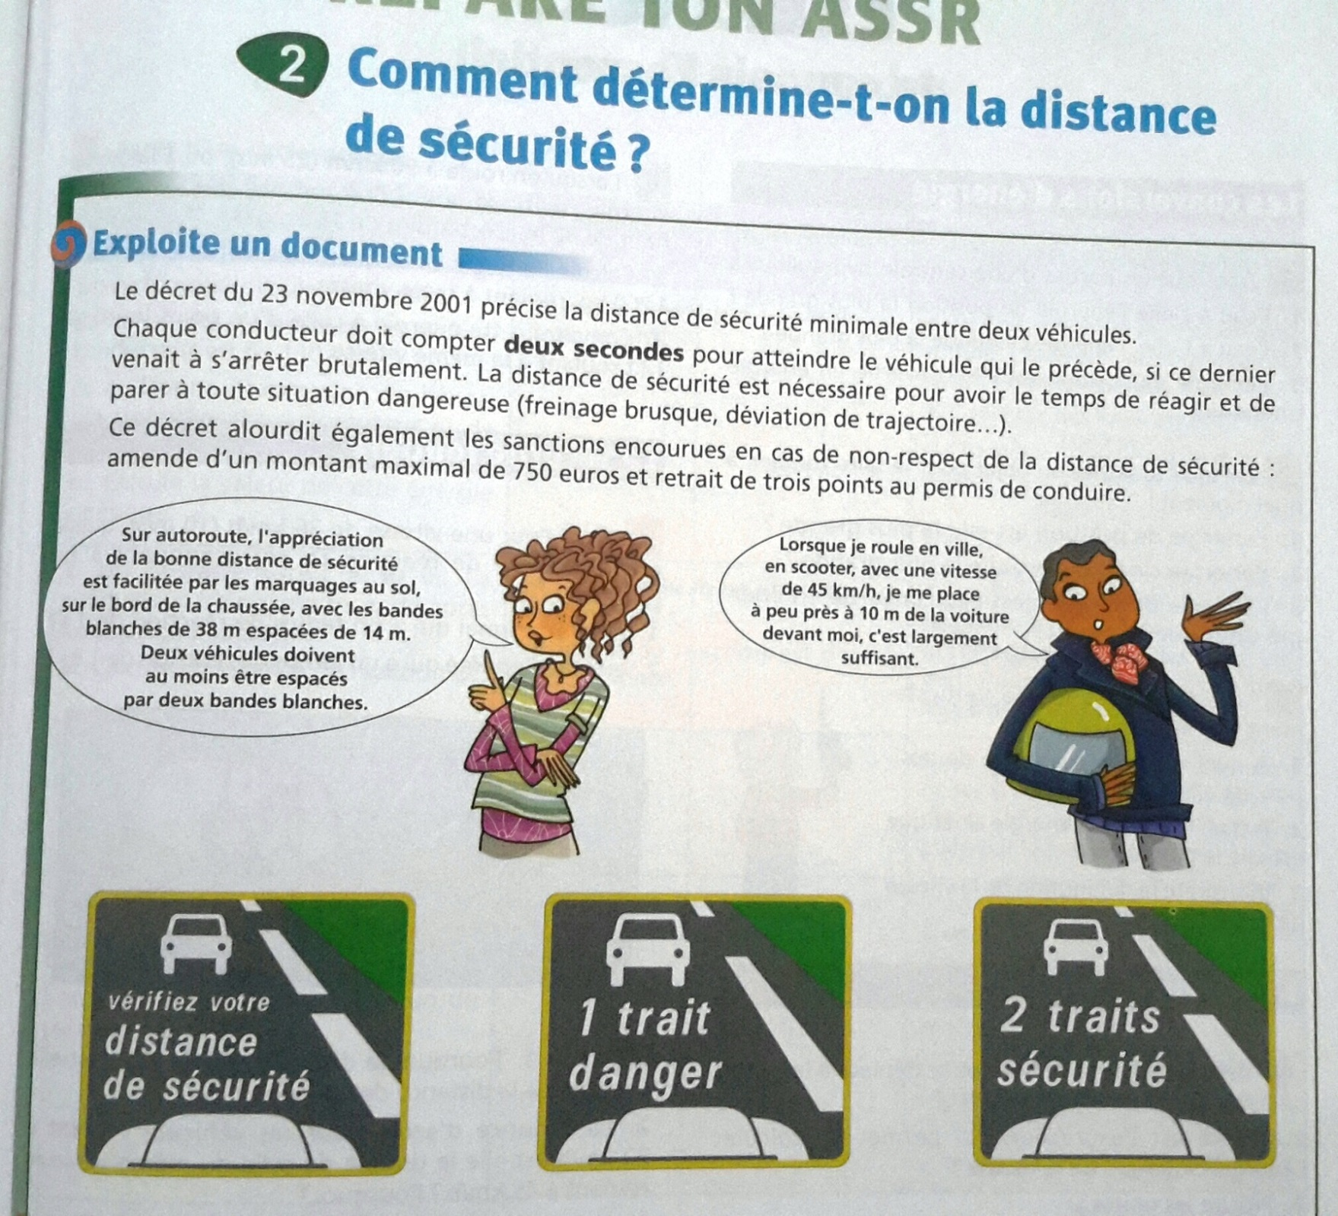

DOCUMENT 1 :

DOCUMENT 2 :

|  |  |
| --- | --- |
| ***Accident sur l’autoroute A10 : 2 blessés dans un état critique***  Selon les premiers éléments de l’enquête, le véhicule de marque PEUGEOT suivait un camion de « beaucoup trop près » d’après un témoin, bien en deça des distances minimales de sécurité. Pour une raison encore indéterminée à ce stade, le chauffeur poids-lourds freina brusquement et le conducteur de la 406 ne put éviter le choc. La violence de l’impact pulvérisa littéralement l’habitacle et le conducteur ainsi que le passager n’ont pu être dégagés qu’après plusieurs heures de travail des services de secours. Dès leur transfert à l’hôpital voisin, les urgentistes se sont montrés près pessimistes quant à leur état de santé.  Source N.L. | http://2.bp.blogspot.com/-zVbFZFP03Cc/TciAZkW2PyI/AAAAAAAAAGw/_WVgrdBYmyk/s1600/Conduire+intelligent+distance+securit%25C3%25A9+3.jpg |

DOCUMENT 3 :

Pour s’arrêter : 2 phases, la « réaction » et le « freinage »

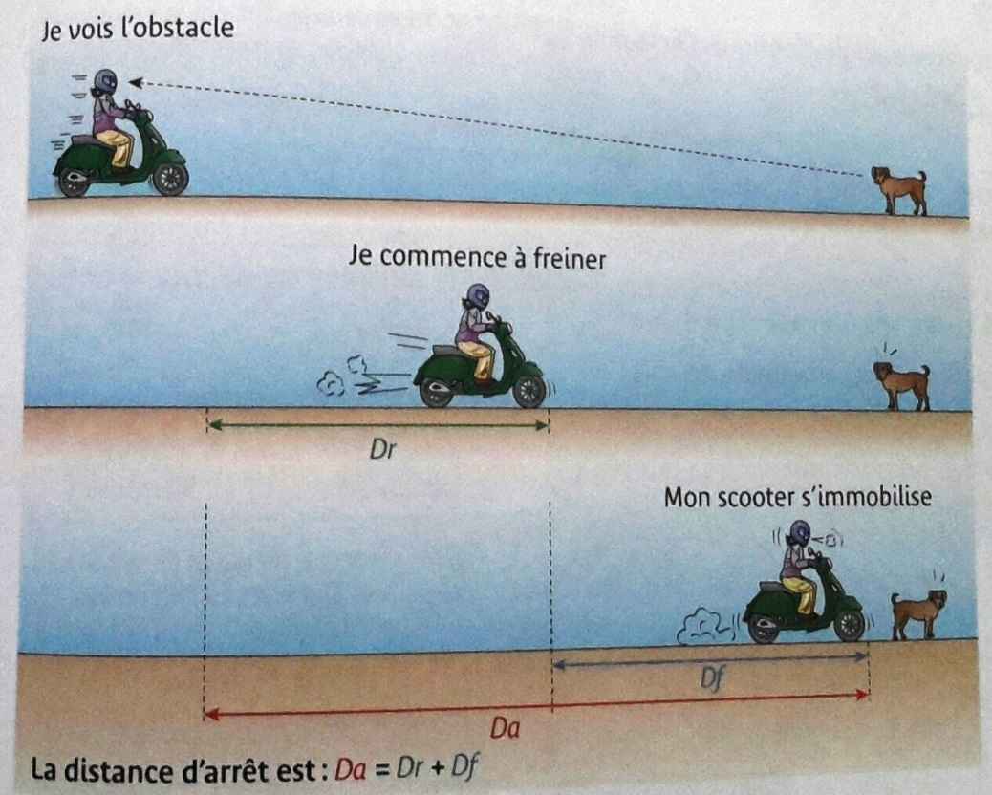

***Source****: Manuel 3ème Hatier, Microméga Physique-chimie sous la direction de Jacques JOURDAN*

DOCUMENT 4 : Les bandes blanches sur autoroute

Un décret du 23 novembre 2001 précise la distance minimale entre 2 véhicules ou distance de sécurité. Dès lors chaque automobiliste doit compter 2 secondes entre son véhicule et celui qui le précède pour avoir le temps de réagir et parer à toute situation dangereuse (extrait d’une fiche pour la préparation à l’ASSR)

Sur autoroute, les bandes blanches de sécurité nous aident pour évaluer la distance de sécurité à respecter avec le véhicule qui précède son propre véhicule.

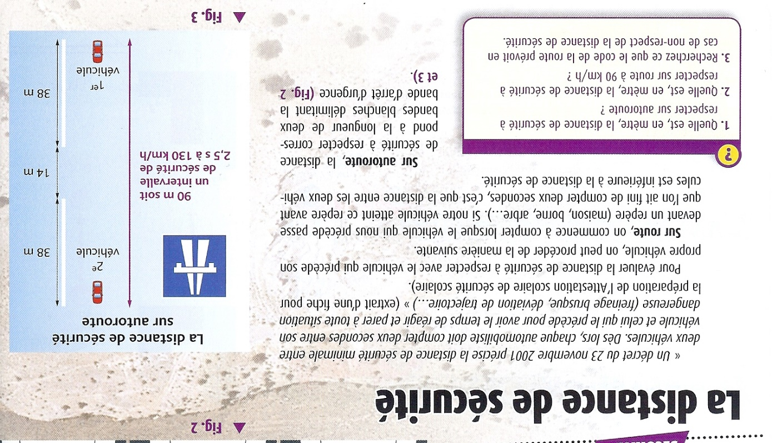

Distance de sécurité

***Source****: Manuel 3ème Bordas, Physique-chimie sous la direction de René VENTO*

DOCUMENT 5 : Exemples de distances de freinage en fonction de la vitesse d’une voiture suivant la météorologie.

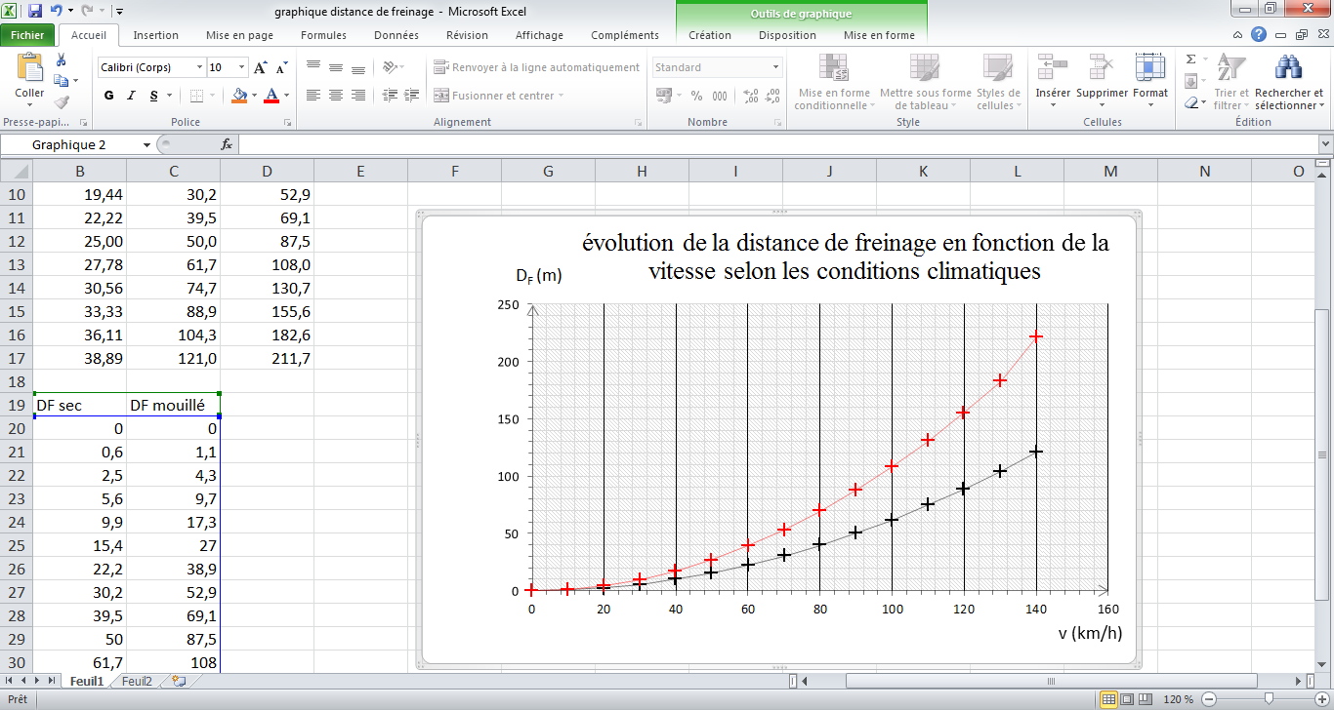

C:\Program Files (x86)\Microsoft Office\MEDIA\CAGCAT10\j0293828.wmf

DOCUMENT 6 : Relation entre la vitesse, la distance parcourue et la durée

**Pendant une durée t, un véhicule roulant à la vitesse v parcourt la distance d :**

***d = v x t***

(m) (m/s) (s)

Avec 1 m/s = 3,6 km/h

DOCUMENT 7 : Limitation des vitesses sur autoroute en France

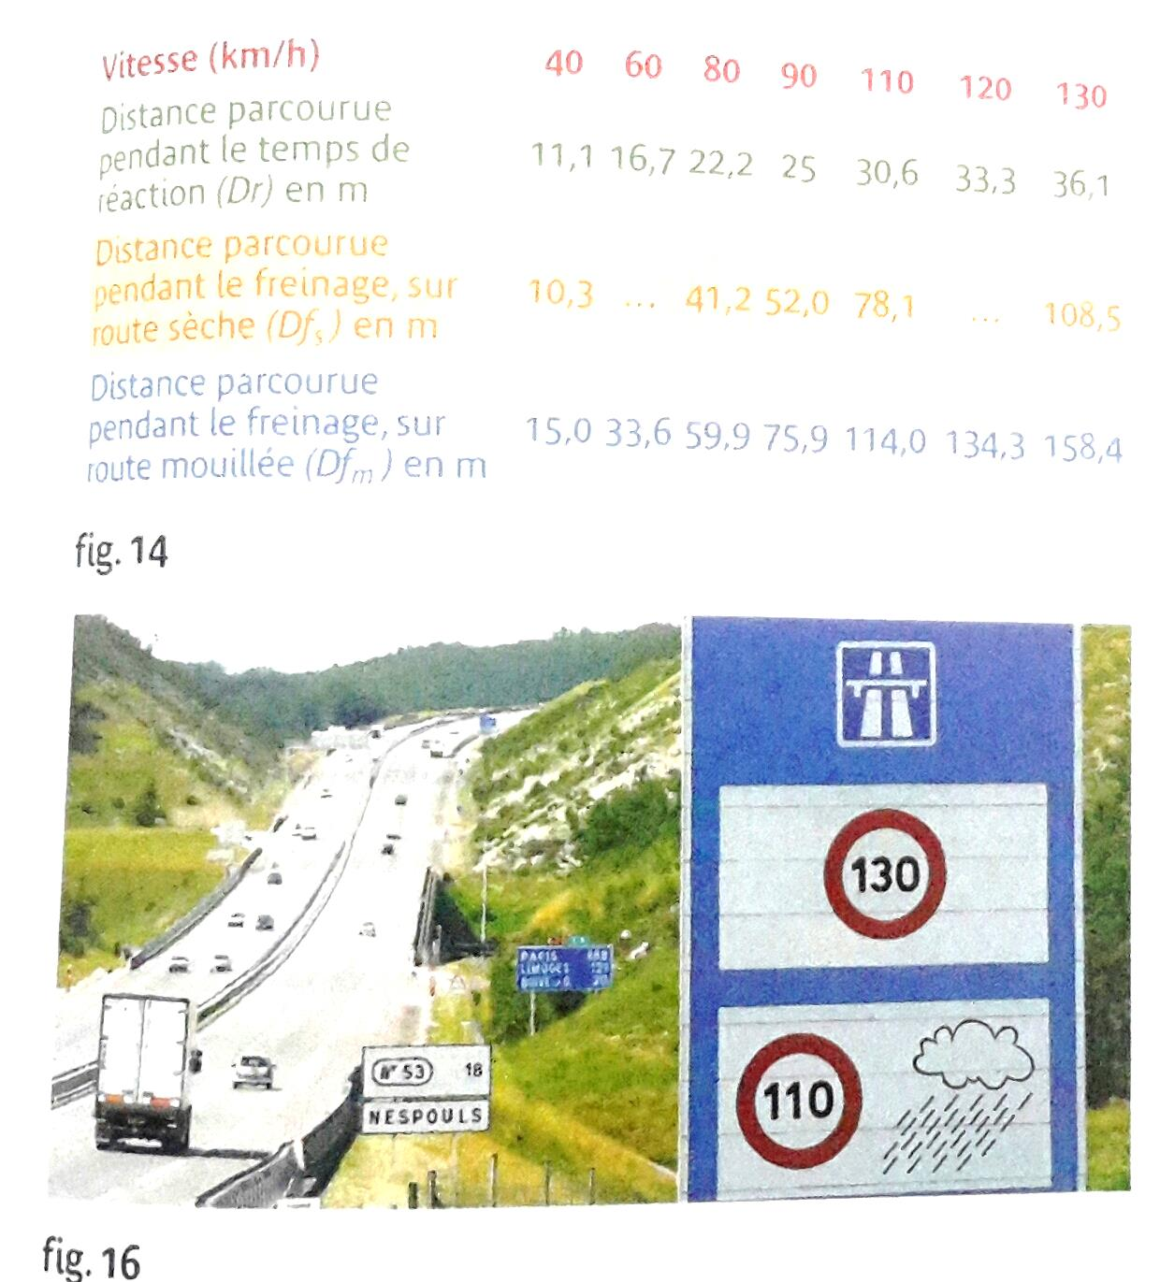

DOCUMENT 8

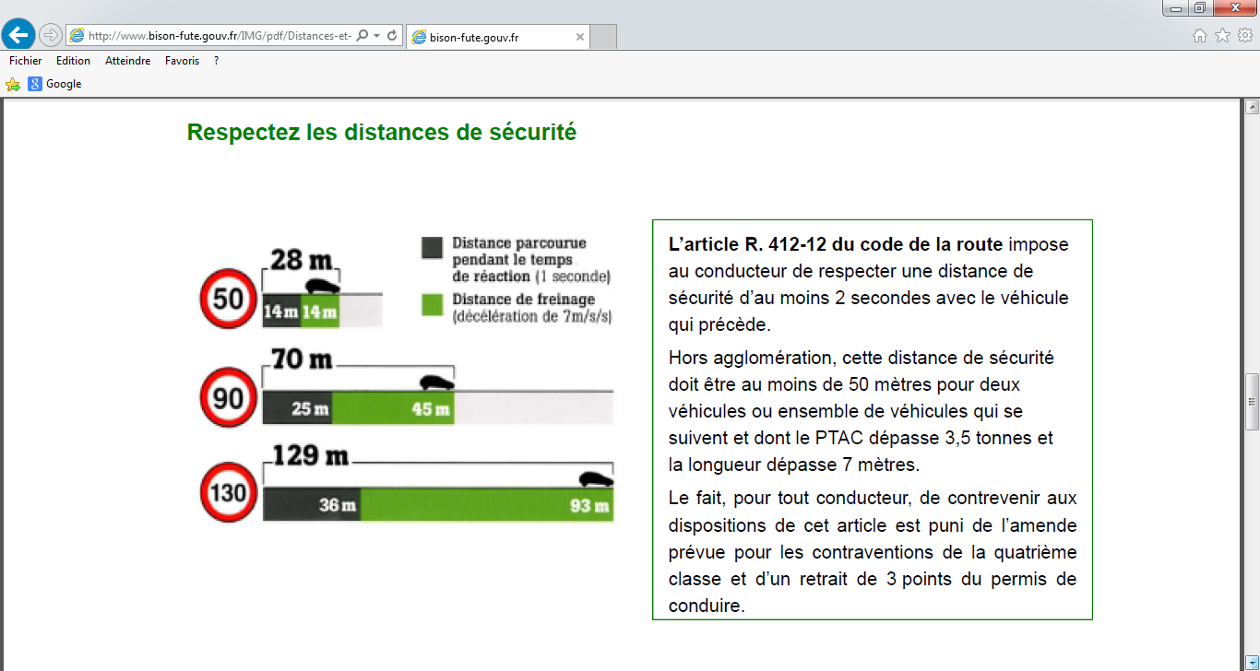

***Source****:* [*http://www.securite-routiere.gouv.fr/conseils-pour-une-route-plus-sure/conseils-pratiques/ma-conduite/vitesse*](http://www.securite-routiere.gouv.fr/conseils-pour-une-route-plus-sure/conseils-pratiques/ma-conduite/vitesse)

**Exemples de travaux d’élèves pour la version 1**

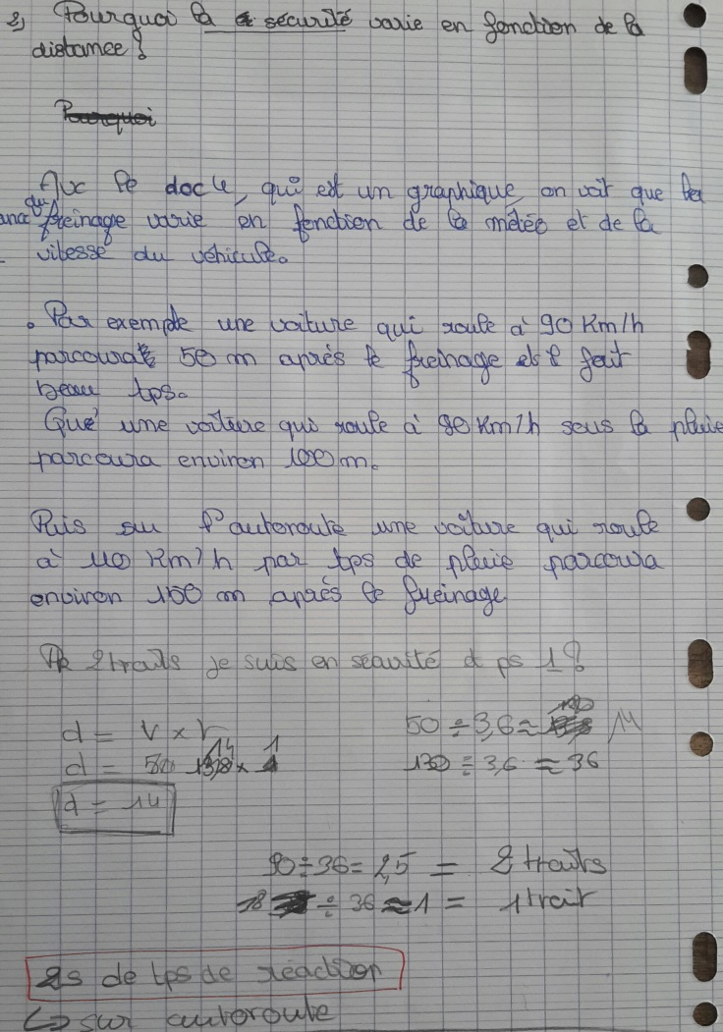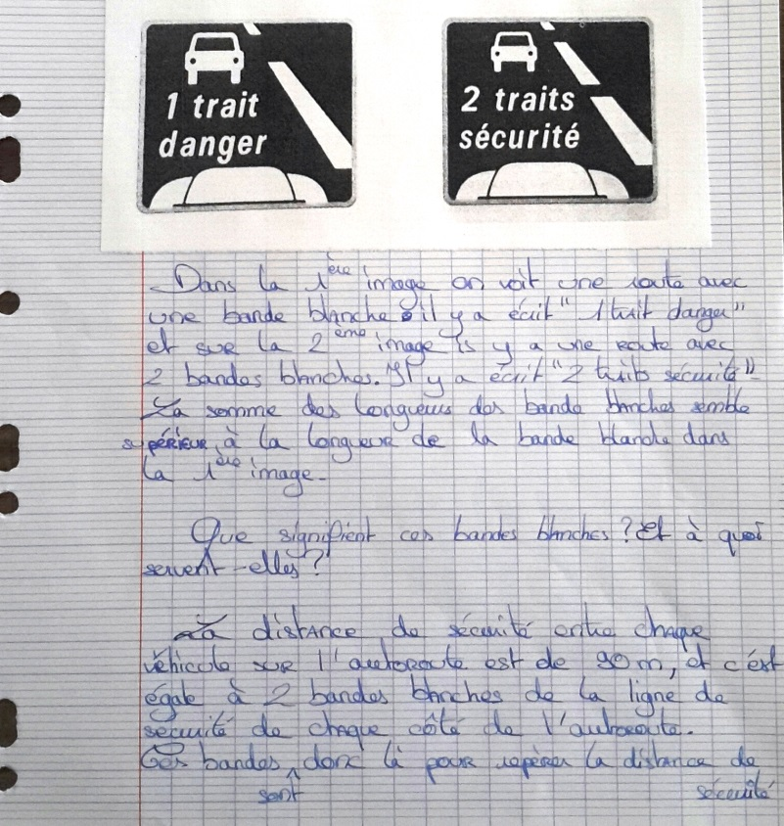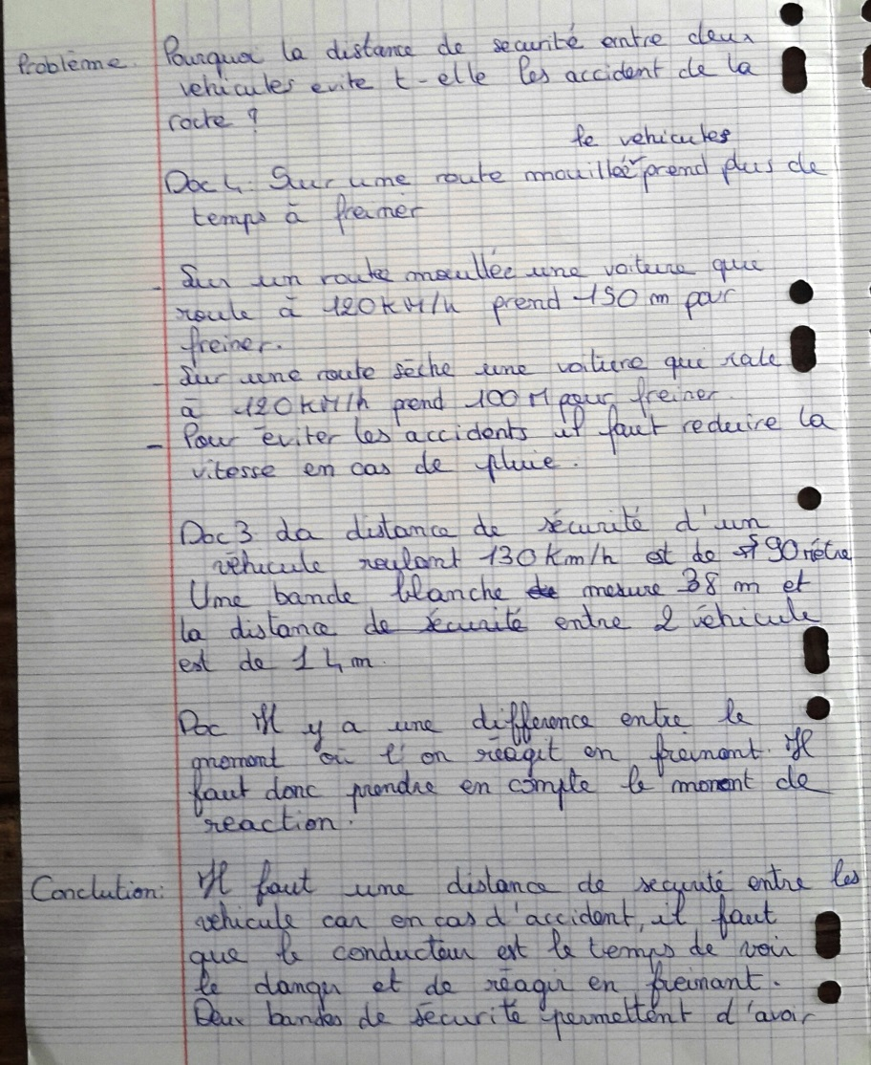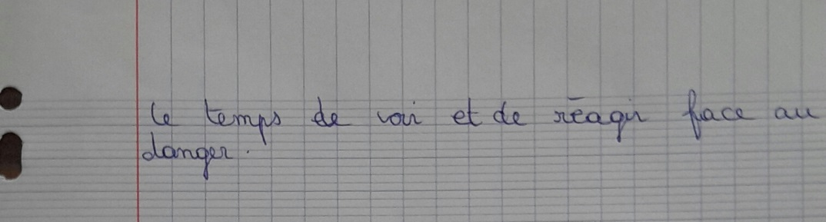

**Exemple de travaux d’élèves pour la version 2**

**Brouillon de l’élève :**

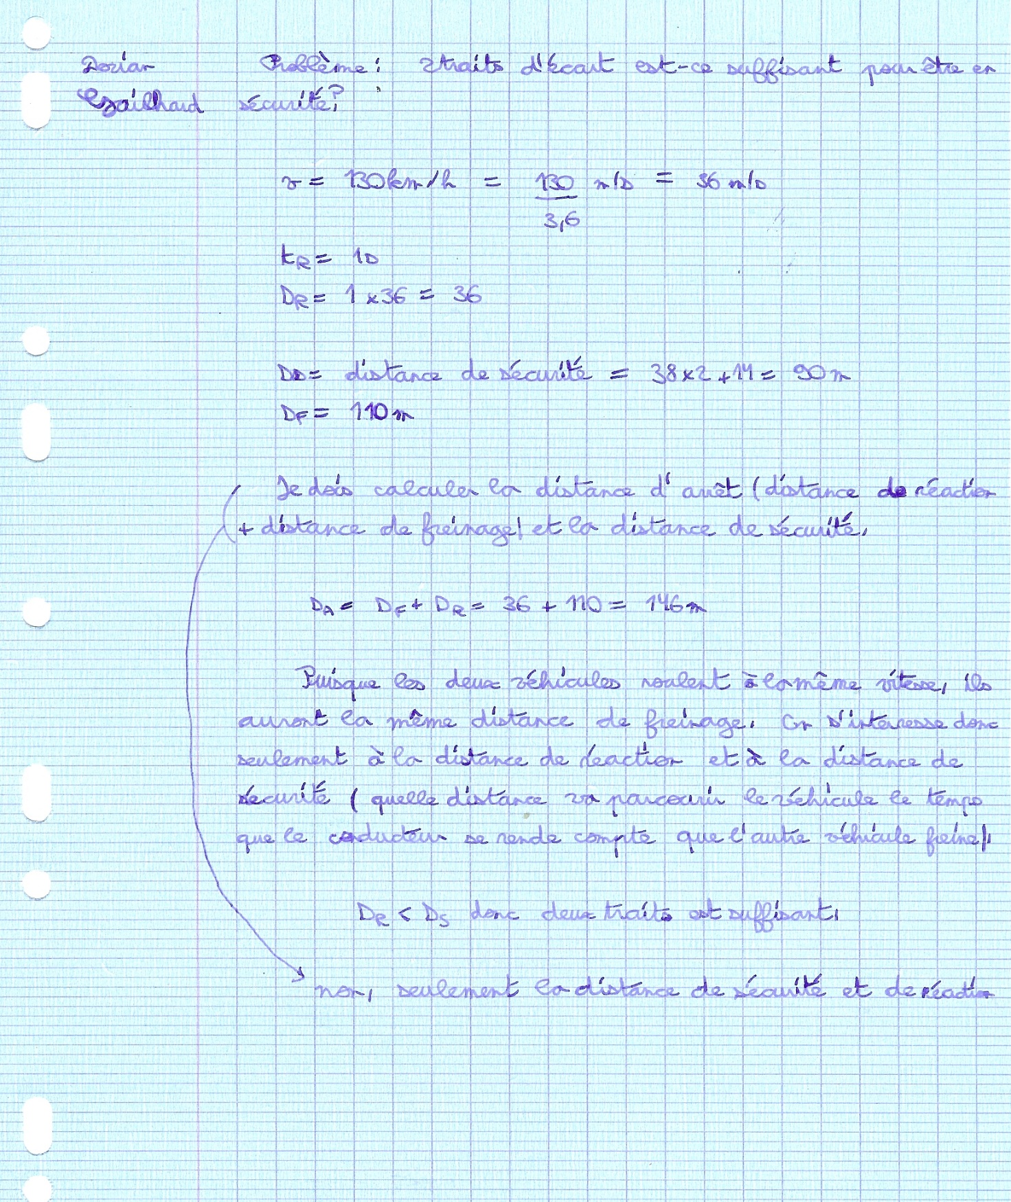

**Compte rendu**

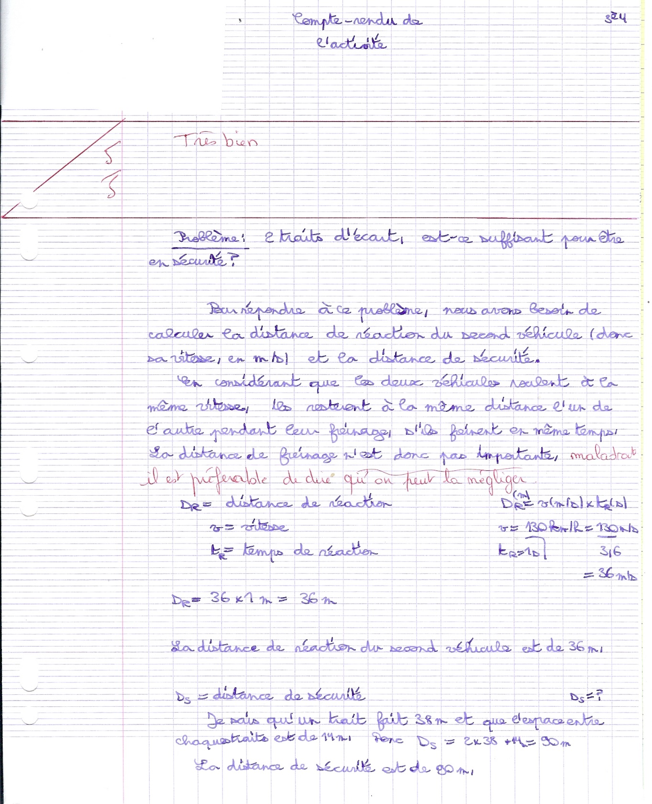

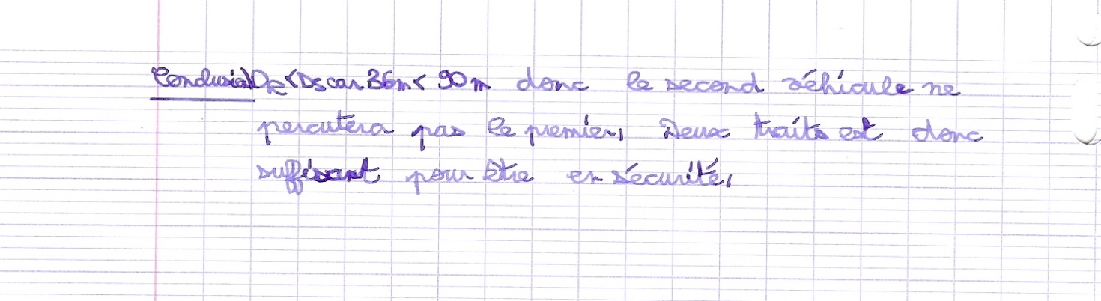

**Grille d’évaluation distribuée en milieu de séance :**

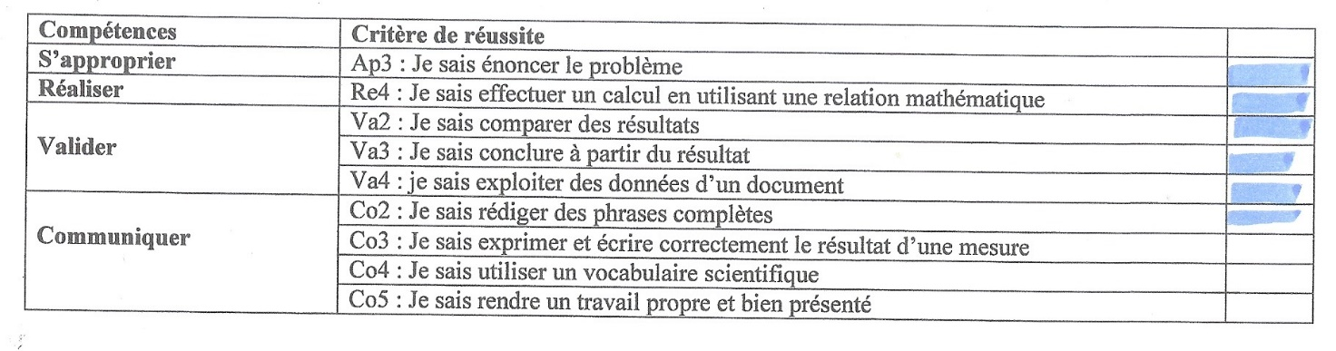

Compétences non évaluées

**Ressources documentaires :**

PHYSIQUE CHIMIE 3e – Coll Etincelle – éd Hachette éducation 2008 ; Microméga PHYSIQUE CHIMIE 3e – éd Hatier 2008 ; PHYSIQUE CHIMIE 3e - éd Belin 2008